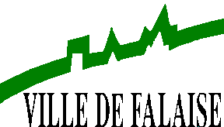
LE PROJET D’AMENAGEMENT ET DE DEVELOPPEMENT DURABLE
(P.A.D.D.)

Dans le cadre de la procédure de révision du plan local d’urbanisme (PLU), et dans le prolongement du diagnostic, le projet d’aménagement et de développement durable vise à définir les orientations stratégiques d’occupation de l’espace communal pour les 5 à 10 ans à venir.

Ce document s’efforce de répondre aux besoins des habitants de Falaise, qui sont au cœur des préoccupations municipales. Il cherche à prendre en considération toute la dimension humaine des problèmes et à s’adapter à l’évolution des modes de vies et des préoccupations sociales et environnementales.

Ville moyenne située à 35 km au sud de la capitale régionale et appartenant au même espace géographique - la plaine de Caen, Falaise veut se positionner comme un pôle d’équilibre, modeste mais réel, par rapport à Caen. Ce positionnement se justifie par la rapidité et la facilité des liaisons avec la capitale régionale (20 mn par la 2X2 voies), l’intensité des relations quotidiennes entre Falaise et Caen et par le mouvement qui s’est dessiné ces dernières années d’un certain nombre d’habitants de l’agglomération caennaise souhaitant venir s’installer à Falaise ou dans sa région.
Ce positionnement devra se traduire, au fil du temps, par des réalisations concrètes, comme l’adhésion future au Pays de Caen, adhésion d’autant plus importante que le Pays de Falaise depuis 15 ans a subi de profondes restructurations économiques (Mines de Soumont, SMN, Moulinex, Euromoteur)

L’achèvement de l’A88 est une priorité absolue pour la ville de Falaise.
D’une part, l’achèvement de l’A88 signifiera que Falaise n’est plus le terminus de la 2X2 voies actuelle et ouvrira la ville, le pays de Falaise et plus largement le département sur tout le Sud de la France.
D’autre part, s’il n’y a pas de gratuité entre Caen et le sud de Falaise, la déviation actuelle demeurera un voie à grande circulation, ce qui entraînera des contraintes particulières et pénalisantes pour l’urbanisation envisageable dans le secteur sud/sud-ouest de la commune.

C’est sur la base du diagnostic et de ces considérations, qu’il est proposé de retenir les 4 orientations d’aménagement et d’urbanisme suivantes :
 Demeurer le centre actif d’un bassin de vie véritable
 Maîtriser le développement urbain
 Valoriser notre cadre de vie
 Veiller à la qualité de nos axes de circulation urbaine

Demeurer le centre actif d’un bassin de vie véritable

Maintenir sa qualité de pôle d’emploi à l’échelle du Pays de Falaise

En confortant et développant le tissu d’activités, de services et de commerces,

Par le développement de lieux propices aux activités ayant un rayonnement supra communal, en veillant au développement de la zone Expansia et en étant partenaire d’une zone économique communautaire, à l’ouest, en frange de territoire communal, sur la commune de Saint-Martin-de-Mieux,

En renforçant la dynamique touristique, autour du Château Guillaume-le-Conquérant, des musées et du patrimoine historique.

Conserver les capacités d’attraction de Falaise que constituent les services et équipements de vie

En assurant le développement de l’Hôpital, élément capital de l’attractivité de Falaise et premier employeur de la ville,

En mettant en valeur les équipements de vie existants (culturels, sportifs, éducatifs...),

En favorisant l’installation des équipements publics et de services, judicieusement répartis sur le territoire communal, et des équipements touristiques comme dans les secteurs du Champs Morel ou de la Mulotière
Maîtriser le développement urbain

Agir sur la ville actuelle

En favorisant le renouvellement urbain (Fontaine Couverte, espace de la caserne...) et l’utilisation des locaux vacants,

En densifiant les secteurs qui peuvent l’être (secteur de la caserne, secteur de l’entre-deux urbain – entre le boulevard de la Libération et Guibray - …),

En maintenant une vigilance sur l’évolution des quartiers de la place Foch et de la Pavane,

En tenant compte des capacités de stationnement,

En favorisant la réhabilitation du centre-ville.

Encourager le développement d’une offre diversifiée en matière d’habitat à l’échelle de la Ville

En répondant aux besoins de la population actuelle et future en matière de logements,

En recherchant le meilleur équilibre possible entre logement collectif, semi-collectif et individuel, dans le respect de la Mixité Urbaine,

En favorisant le parcours résidentiel, c’est-à-dire en offrant aux Falaisiens l’habitat le plus adapté possible, en fonction des âges de la vie ; jeunes, couples avec enfants, personnes âgées.

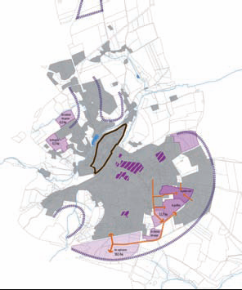
Prévoir des extensions urbaines mesurées et maîtrisées qui suivent le développement historique de la Ville

En urbanisant entre les axes structurants, plutôt que le long de ces axes,

En favorisant l’urbanisation en continuité des constructions existantes,

En s’appuyant sur les qualités paysagères (relief, végétation, visibilité…) pour définir les limites d’urbanisation futures,

En urbanisant dans les secteurs suivants :
Au Sud : Guibray, le Pilier vert, le Chemin de vaux, la route d’Argentan, les sept Acres, les Griffons
A l’Est : route d’Eraines…
Au Nord : Couture du Grain, Colline Saint Laurent.
Valoriser notre cadre de vie

Valoriser notre patrimoine historique et bâti

En continuant la restauration du château Guillaume Le Conquérant et de ses remparts,

En entamant une réflexion sur
le Château de la Fresnaye et son parc
la restauration des abords du Château Guillaume Le Conquérant avec le lavoir médiéval, le bassin des tanneurs, le site de l’ancienne piscine du Val d’Ante,

En valorisant les monuments historiques (classés et inscrits) et le patrimoine bâti.

Favoriser une identité urbaine locale

En constituant un tissu urbain de caractère dans les quartiers anciens, en particulier sur l’implantation, l’aspect et la volumétrie des constructions et des voiries.

En privilégiant la diversité des formes bâties et des types de construction

Valoriser nos atouts paysagers

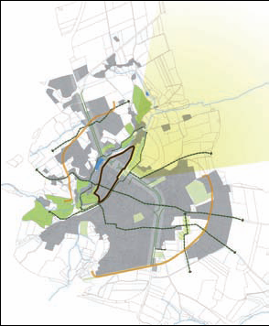
En mettant en scène la ville et l’espace rural,

En ouvrant la ville sur la campagne environnante (création des cheminements doux, dégagements des perspectives depuis l’espace public urbain …),

En donnant une lecture spécifique de la cité fortifiée, notamment en dégageant le val du Marescot, dans sa partie située dans le parc de la Fresnaye,

En conservant la qualité et la variété des sites naturels et des paysages et notamment :
- protéger les grands espaces naturels et boisés et leurs limites,
- conforter la trouée verte constituée par la vallée de l’Ante, le parc de la Fresnaye et le Mont Myrrha,
- protéger les milieux sensibles (Zones Naturelles d’Intérêt Ecologique, Faunistique et Floristique, sites),

En veillant à la bonne intégration paysagère des nouveaux secteurs urbains : utilisation du relief et des lignes d’horizon, en les soulignant par des franges végétales (ourlets boisés, végétation de taillis, paysage de bocage…),

En développant la présence du Végétal à l’intérieur du tissu urbain.

Veiller à la qualité de nos axes de circulation urbaine

Par une plus grande cohérence dans notre manière de circuler afin de  - donner une véritable identité urbaine à l’axe majeur de Falaise (ex-R.N. 158) pour en faire un lien fédérateur (séquençage, amélioration de son traitement et des conditions de circulation et de sécurité),  - requalifier les pénétrantes secondaires (Boulevard de la Libération, Avenue du Général de Gaulle, Avenue du Général Leclerc…),  - développer et rendre plus lisibles les liaisons inter quartiers,  - renforcer et mettre en valeur les liaisons transversales affectées à de la circulation douce afin de mieux répondre aux usages (déplacements scolaires, liaisons quotidiennes avec les pôles de proximités et équipements) et en particulier sur l’axe Guibray / Hôtel Dieu.  Par un aménagement urbain des différentes entrées de ville  Par la réalisation d’une étude sur une desserte routière à l’Est de la ville | 